Областной форум учителей физической культуры «Ел болашағы - шыныққан ұрпақ»
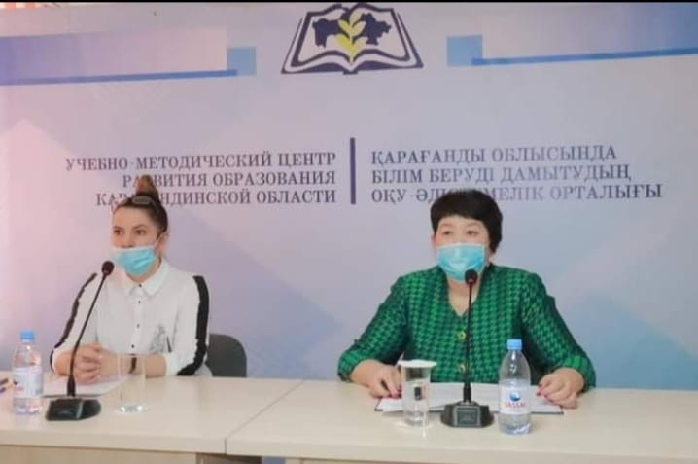
19 февраля 2021 года учебно-методическим центром развития образования Карагандинской области проведен областной форум учителей физической культуры «Ел болашағы - шыныққан ұрпақ» в онлайн режиме на платформе ZOOM. В данном форуме приняли участие педагоги физической культуры ОШ№1. Работу форума продолжили четыре дискуссионные площадки, на которых проведены мастер-классы с участием ведущих учителей физической культуры и гостей Украины, Грузии по ключевым вопросам учебно-воспитательного процесса: «Наставничество», «Проект «Біз біргеміз» + «COOL GAMES KZ» - активные игры», «Инклюзивное образование на уроках физической культуры», «Физкультурная работа в условиях реализации програ ммы «Рухани жаңғыру».

